МИНИСТЕРСТВО ОБРАЗОВАНИЯ И НАУКИ РОССИЙСКОЙ ФЕДЕРАЦИИ
ФЕДЕРАЛЬНОЕ ГОСУДАРСТВЕННОЕ БЮДЖЕТНОЕ ОБРАЗОВАТЕЛЬНОЕ
УЧРЕЖДЕНИЕ ВЫСШЕГО ПРОФЕССИОНАЛЬНОГО ОБРАЗОВАНИЯ

«ТОМСКИЙ ГОСУДАРСТВЕННЫЙ ПЕДАГОГИЧЕСКИЙ УНИВЕРСИТЕТ»
(ТГПУ)

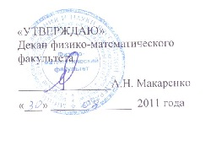
«УТВЕРЖДАЮ»
Декан физико-математического факультета

________________А.Н. Макаренко
«___» ______________ 2011 года

ПРОГРАММА ДИСЦИПЛИНЫ
ЕН.Р.01 Элементы вычислительной геометрии

Для специальности
050202.65 - информатика

- Цели и задачи дисциплины:

  - Цель преподавания дисциплины
Целью преподавания дисциплины является изучение и освоение базовых понятий, моделей, методов, структур данных и алгоритмов, применяемых при решении задач вычислительной геометрии.

1.2. Задачи преподавания дисциплины
В результате изучения дисциплины студенты должны получить знания по следующим основополагающим разделам:
- представление и моделирование геометрических объектов, алгоритма триангуляции;
- решение задач в области вычислительной геометрии: сглаживание кривых и поверхностей, построение линий уровня и т.д.

Студенты должны получить необходимые знания для проектирования программных систем, использующих решение геометрических задач:
- представление об основных структурах данных, связанных с геометрическими задачами;
- методы оценки вычислительной сложности геометрического алгоритма.

  - Перечень дисциплин, усвоение которых студентами необходимо для изучения данного курса.
«Технологии программирования», «Компьютерная геометрия и графика», «Дискретная математика», «Математическая логика и теория алгоритмов», «Алгебра и геометрия».
- Требования к уровню освоения содержания дисциплины:

В результате изучения курса студент должен уметь:
- разрабатывать эффективные математические модели для описания геометрических данных;
- применять алгоритмы вычислительной геометрии в практических приложениях;
- разрабатывать прикладные программы геометрического проектирования для нужд конкретных предметных областей, в том числе педагогические программные средства.

- Объем дисциплины и виды учебной работы:
Вид учебной работы | Всего часов | Семестры
Общая трудоемкость дисциплины | 70 | 5
Аудиторные занятия | 36 | 36
Лекции | 18 | 18
Практические занятия (ПЗ)
Семинары (С)
Лабораторные работы (ЛР) | 18 | 18
И (или) другие виды аудиторных занятий
Самостоятельная работа | 34 | 34
Курсовой проект (работа)
Расчетно-графические работы
Реферат
И (или) другие виды самостоятельной работы
Вид итогового контроля (зачет, экзамен) | экзамен | экзамен

- Содержание дисциплины:

  - Разделы дисциплины и виды занятий:
№ п/п | Разделы дисциплины | Лекции | Практические занятия или семинары | Лабораторные занятия
1 | Введение. Понятие, предмет и объект вычислительной геометрии. | 1
2 | Алгоритмы построения выпуклых оболочек и триангуляции. | 5 |  | 12
3 | Решение прикладных задач с использованием прямоугольной и треугольной сеток. | 6 |  | 7
4 | Задачи, связанные с кривыми и поверхностями на плоскости и в пространстве. | 6 |  | 0

4.2.Содержание разделов дисциплины:

1.Введение. Понятие, предмет и объект вычислительной геометрии.

Понятие о компьютерной графике. Видеопамять, видеоадаптеры. Растровая и векторная графика. Алгоритмы компьютерной графики и их связь с геометрией. Понятие, предмет и объект вычислительной геометрии.

2.Алгоритмы построения выпуклых оболочек и триангуляций.

Выпуклые множества на плоскости. Понятие выпуклости с точки зрения элементарной геометрии и с точки зрения линейной алгебры. Выпуклая комбинация, как частный случай линейной комбинации. Выпуклая оболочка множества точек. Простейший метод построения выпуклой оболочки (на основе поиска самого «левого» или «правого» вектора). Относительное положение точки и вектора. Эффективные методы: метод Джарвиса (заворачивание подарка), метод Грэхема, метод «разделяй и властвуй». Оценка эффективности методов построения выпуклой оболочки. Слияние выпуклых оболочек.
Понятие о триангуляции множества точек. Набор треугольников и отношение соседства. Зависимость количества треугольников от числа точек. Простейший алгоритм триангуляции. Жадная триангуляция. Минимальная триангуляция и отсутствие эффективного алгоритма минимальной триангуляции. Диаграмма Вороного и триангуляция Делоне. Критерий Делоне. Подходы к построению триангуляции Делоне: построение по диаграмме Вороного, перестроение произвольной триангуляции по критерию Делоне, использование динамического кеширования.

3.Решение прикладных задач с использованием прямоугольной и треугольной сеток.

Моделирование пространственных объектов: точные и приближенные методы. Использование прямоугольных и треугольных сеток. Цифровая модель рельефа, как простейший пример. Преимущество треугольной сетки на примере задачи построения линий уровня. Построение диаграммы Вороного по триангуляции Делоне. Применение триангуляции Делоне для эффективного приближенного решения задачи коммивояжера.

4.Задачи, связанные с кривыми и поверхностями на плоскости и в пространстве.

Явное и параметрическое описание кривых и поверхностей. Простейшая модель кривой и ее недостатки. Задача сглаживания кривых. Сплайны и кривые Безье, их применение. Построение линий уровня по коридору.

- Лабораторный практикум
№  п/п | № раздела  дисциплины | Наименование лабораторных работ
1 | 2 | Нахождение выпуклой оболочки набора точек методом упорядочивания крайних точек по возрастанию полярного угла.
2 | 2 | Нахождение выпуклой оболочки набора точек методом Грэхема.
3 | 2 | Алгоритм быстрого метода построения выпуклой оболочки.
4 | 2 | Алгоритм построения жадной триангуляции.
5 | 2 | Простейший алгоритм построения триангуляции со структурами triang1 и triang2.
6 | 2 | Триангуляция Делоне множества точек.
7 | 3 | Построение диаграммы Вороного по триангуляции Делоне. Построение триангуляции Делоне по диаграмме Вороного.
8 | 3 | Алгоритм построения линий уровня.

- Учебно-методическое обеспечение дисциплины:

  - Рекомендуемая литература:

Основная литература:
- Долганова Н.Ф. Элементы вычислительной геометрии, 2009.
- Долганова Н.Ф. Элементы вычислительной геометрии: алгоритмы построения выпуклой оболочки, 2010.

Дополнительная литература:
  - Атанасян Л. С., Базылев В. Т. Геометрия. 1986. – Ч. 1-2.
  - Базылев В. Т., Дуничев К. И. Геометрия. 1975. – Ч. 1-2.
  - Беклемишева Л.А., Петрович А.Ю., Чубаров И.А. Сборник задач по аналитической геометрии и линейной алгебре. 1987.
  - Гусак А.А., Нахимовская А.Н. Сборник задач по дифференциальной геометрии. 1963.
  - Позняк Э.Г., Шикин Е.В . Дифференциальная геометрия: первое знакомство. 1990.
  - Скворцов А.В. Триангуляция Делоне и ее применение. 2002.
  - Шикин Е.В., Плис А.И. Кривые и поверхности на экране компьютера. 1996.
  - Ахо А., Хопкрофт Дж., Ульман Дж. Построение и анализ вычислительных алгоритмов. 1979.
  - Фокс А., Пратт М. Вычислительная геометрия. М. Наука. 1983.
- Препарата Ф., Шеймос М., Вычислительная геометрия. 1989.
- Роджерс Д., Адамс Дж.. Математические основы машинной графики М. Машиностроение 1980.

- Материально-техническое обеспечение дисциплины
Компьютерные классы ИПИ ТГПУ

- Методические рекомендации по организации изучения дисциплины

8.1. Методические рекомендации преподавателю:
Вузовская лекция — главное звено дидактического цикла обучения. Её цель — формирование у студентов ориентировочной основы для последующего усвоения материала методом самостоятельной работы. Содержание лекции должно отвечать следующим дидактическим требованиям:
- изложение материала от простого к сложному, от известного к неизвестному;
- логичность, четкость и ясность в изложении материала;
- возможность проблемного изложения, дискуссии, диалога с целью активизации деятельности студентов;
- опора смысловой части лекции на подлинные факты, события, явления, статистические данные;
- тесная связь теоретических положений и выводов с практикой и будущей профессиональной деятельностью студентов.
Лабораторные работы сопровождают и поддерживают лекционный курс.
При изложении материала и проведении лабораторных занятий предполагается использование разработанных методических материалов (см. основная литература [1,2]), в которых предусмотрено несколько уровней работы с алгоритмами построения структур вычислительной геометрии от репродуктивного до самостоятельного уровней.

8.2. Методические рекомендации студенту:
На лекциях преподаватель рассматривает вопросы программы курса, составленной в соответствии с государственным образовательным стандартом. Из-за недостаточного количества аудиторных часов некоторые темы не удается осветить в полном объеме, поэтому преподаватель, по своему усмотрению, некоторые вопросы выносит на самостоятельную работу студентов, рекомендуя ту или иную литературу. Необходимо ответственно отнестись к выполнению самостоятельной работы.

Примерный перечень вопросов к экзамену:
1. Понятие о компьютерной графике.
2. Понятие о видеопамяти, видеоадаптерах.
3. Понятие о растровой и векторной графике.
4. Алгоритмы компьютерной графики и их связь с геометрией.
5. Основные понятия начертательной геометрии и вычислительной геометрии.
6. Выпуклые множества на плоскости.
7. Понятие выпуклости с точки зрения элементарной геометрии и с точки зрения линейной алгебры.
8. Выпуклая комбинация, как частный случай линейной комбинации.
9. Понятие выпуклой оболочки множества точек.
10. Простейший метод построения выпуклой оболочки (на основе поиска самого «левого» или «правого» вектора).
11. Относительное положение точки и вектора.
12. Эффективные методы: метод Джарвиса (заворачивание подарка), метод Грэхема, метод «разделяй и властвуй».
13. Оценка эффективности методов построения выпуклой оболочки.
14. Слияние выпуклых оболочек.
15. Понятие о триангуляции множества точек.
16. Набор треугольников и отношение соседства.
17. Зависимость количества треугольников от числа точек.
18. Простейший алгоритм триангуляции.
19. Понятие жадной триангуляции.
20. Минимальная триангуляция и отсутствие эффективного алгоритма минимальной триангуляции.
21. Диаграмма Вороного и триангуляция Делоне.
22. Критерий Делоне.
23. Подходы к построению триангуляции Делоне: построение по диаграмме Вороного, перестроение произвольной триангуляции по критерию Делоне, использование динамического кеширования.
24. Моделирование пространственных объектов: точные и приближенные методы.
25. Использование прямоугольных и треугольных сеток.
26. Цифровая модель рельефа, как простейший пример.
27. Преимущество треугольной сетки на примере задачи построения линий уровня.
28. Построение диаграммы Вороного по триангуляции Делоне.
29. Применение триангуляции Делоне для эффективного приближенного решения задачи коммивояжера.
30. Явное и параметрическое описание кривых и поверхностей.
31. Простейшая модель кривой и ее недостатки.
32. Задача сглаживание кривых.
33. Сплайны и кривые Безье, их применение.
34. Построение линий уровня по коридору.

Задания для самостоятельной работы:

1. Нахождение выпуклой оболочки набора точек методом «Разделяй и властвуй».

2. Триангуляция Делоне множества точек.

3. Построение диаграммы Вороного по триангуляции Делоне.

4. Построение триангуляции Делоне по диаграмме Вороного.

5. Использование линейных преобразований в задачах компьютерной графики (параллельный перенос, повороты, проективные преобразования).

6. Отсечение набора отрезков и полигонов по границам области выпуклого полигона.

Условия проведения экзамена
- В рамках экзамена проверяется не только знания основных понятий, определений и терминов, а также общее понимание материала и способность применить его на практике.
- Каждый билет содержит два теоретических вопроса и один практический (беседа по одному из реализованных алгоритмов на лабораторных занятиях).
- Помимо ответа на билет, будут предложены дополнительные вопросы по каждому разделу.
- Для получения общей положительной оценки («удовлетворительно» и выше) необходимо минимум на «удовлетворительно» ответить на каждый из трех вопросов в билете и ответить хотя бы на один дополнительный вопрос по каждому разделу дисциплины.

Программа составлена в соответствии с Государственным образовательным стандартом высшего профессионального образования по направлению 050202.65 – информатика.
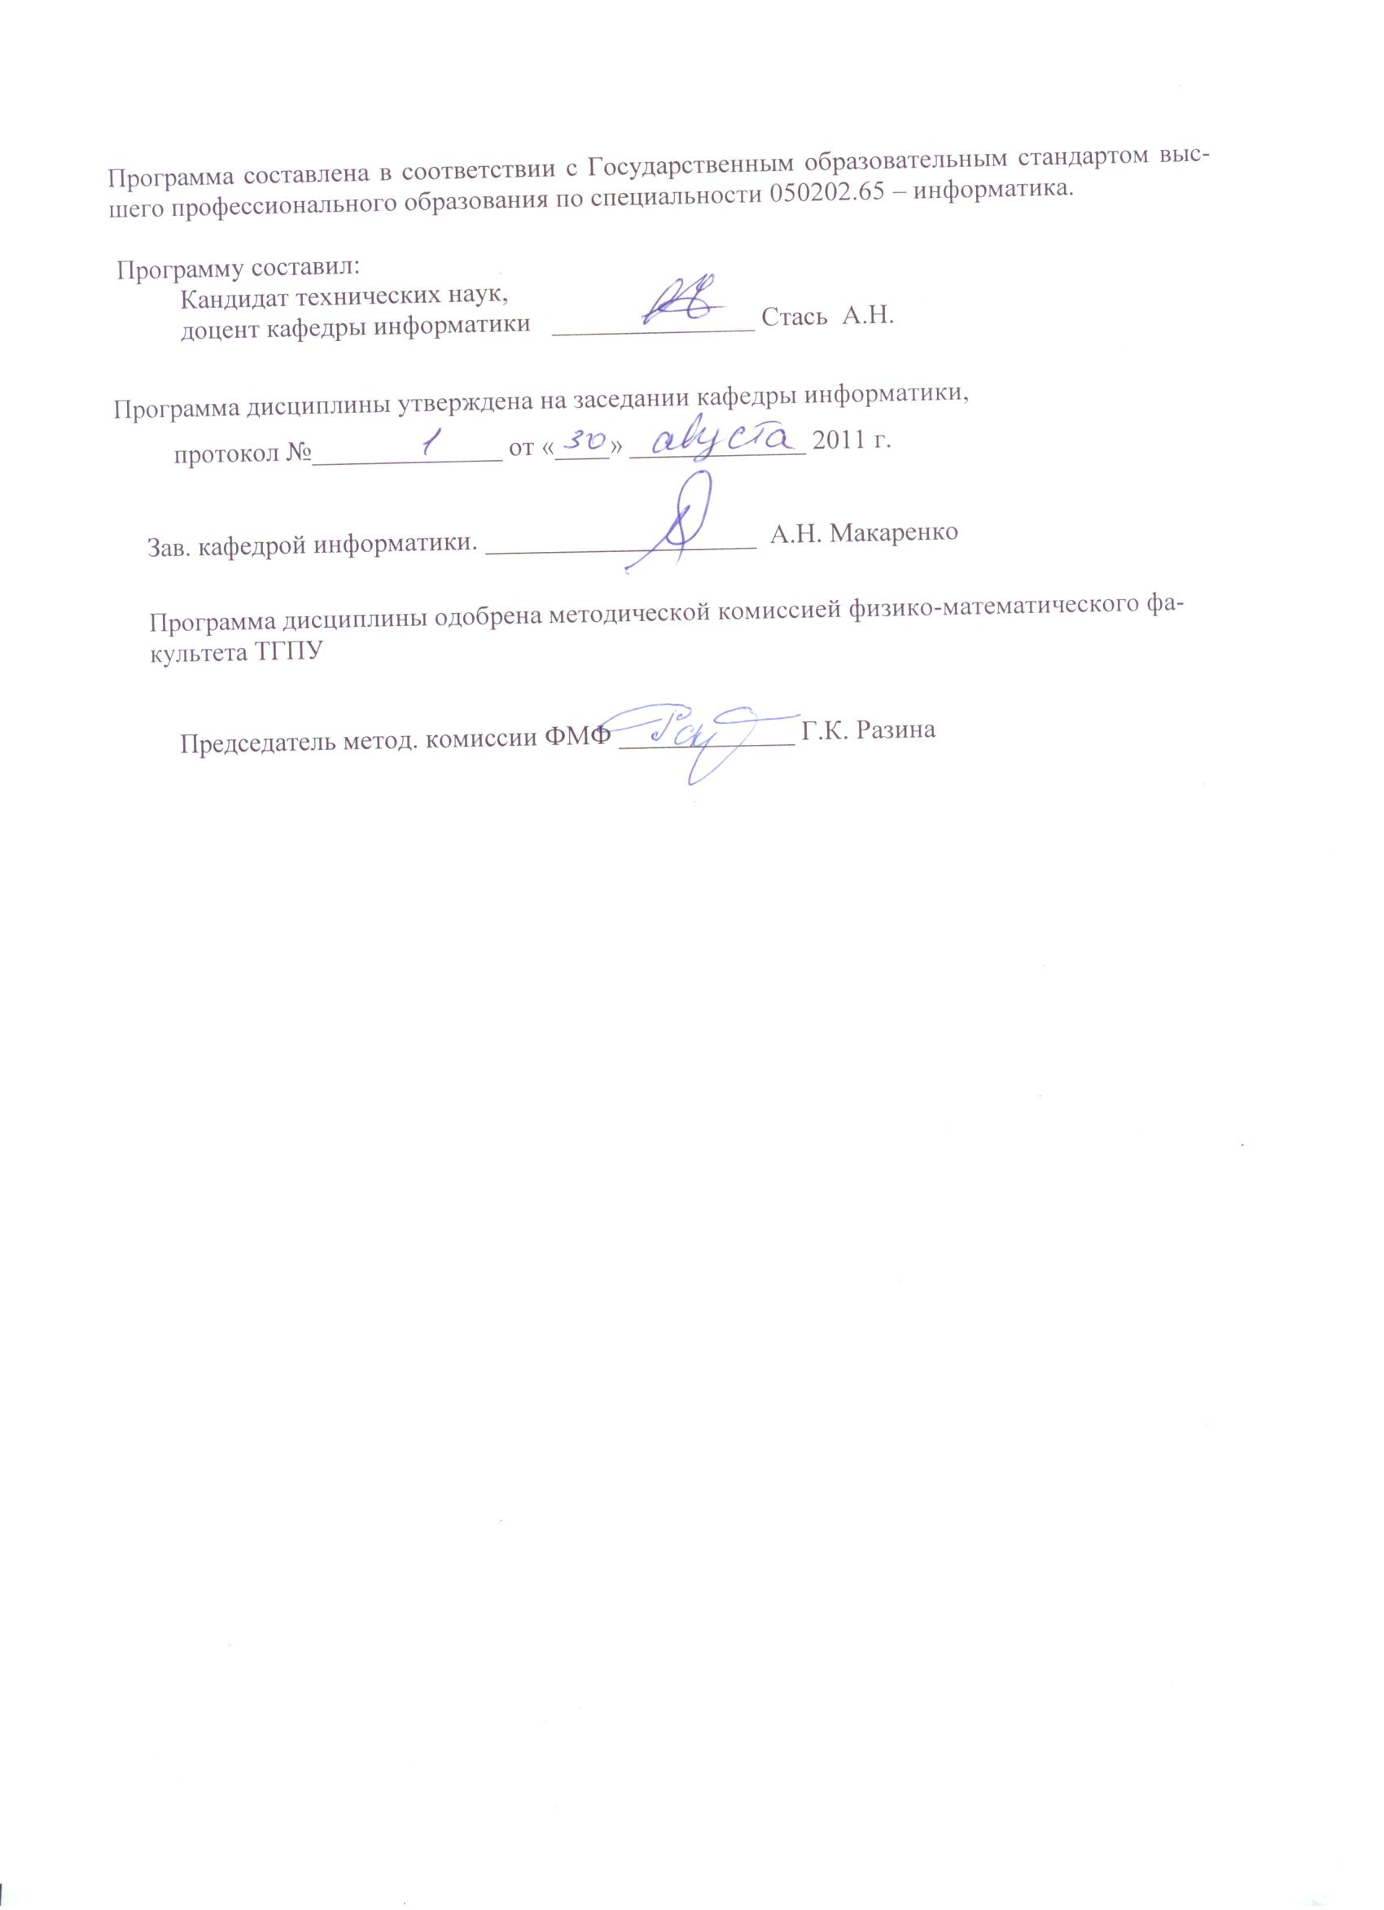
Программу составил:
Кандидат технических наук,
доцент кафедры информатики _______________ А.Н. Стась

Программа дисциплины утверждена на заседании кафедры информатики
протокол №______________ от «____» _____________ 2011 г.

Зав. кафедрой, доцент ____________________ А.Н. Макаренко

Программа дисциплины одобрена методической комиссией физико-математического факультета ТГПУ

Председатель
методической комиссии физико-математического факультета _____________ Г.К. Разина

